Судоплатова Екатерина Валерьевна, учитель
Частное общеобразовательное учреждение «Газпром школа Санкт-Петербург» (Санкт-Петербург, Россия)
chesska@mail.ru

Рабочая тетрадь по шахматам как эффективный инструмент развития массового шахматного образования в России
В 2004 году вышел специальный приказ Министерства образования России № 2211 «О развитии шахматного образования в системе образования РФ», [7] и создан Координационный совет под председательством многократного чемпиона мира Анатолия Карпова. В 2007 году после встречи с президентом ФИДЕ Кирсаном Илюмжиновым, президент России Владимир Путин дал указание министру образования Андрею Фурсенко ознакомиться с опытом преподавания шахмат в разных странах с последующей возможностью применения в России. В свою очередь, Российская шахматная федерация предложила ввести шахматы в обязательную школьную программу, а Первый заместитель председателя комитета Государственной думы VI созыва по образованию Олег Смолин поддержал эту идею. [17]
Важность шахматного образования признана не только в России, но и за рубежом. Международный опыт показывает, что шахматы являются эффективным инструментом для развития когнитивных и стратегических навыков учащихся. [16]
Так, в Армении шахматы стали обязательным предметом в школах с 2011 года. Правительство Армении совместно с Шахматной федерацией разработало всеобъемлющий учебный план, который включает шахматные уроки в учебную программу начальной школы. Согласно исследованиям, проведенным Армянским государственным педагогическим университетом, на уроках шахмат развивается умение делать умозаключения, пространственное мышление и другие когнитивные процессы. [5], [15]
В Испании шахматы преподаются в школах в рамках инициативы «Шахматы в классе», поддерживаемой Министерством образования и Шахматной федерацией Испании. Исследования показывают, что ученики, занимающиеся шахматами, демонстрируют значительные улучшения в области математической грамотности и аналитических способностей. [13]
В Венгрии шахматы также являются важной частью образовательной системы. В 2013 году Европейский парламент признал шахматы как ценный образовательный инструмент и рекомендовал странам-членам Европейского союза включить шахматы в школьные программы для развития когнитивных и социальных навыков, улучшения концентрации и памяти у детей. [19]
Рассмотрим примеры успешного внедрения шахматного образования в России.
В Белгородской области с 2015 года была введена обязательная программа «Шахматы в школе», охватывающая все начальные классы. Исследования показали, что ученики, которые принимали участие в программе, демонстрировали улучшение когнитивных способностей и успеваемости по основным предметам. Введение шахмат способствовало развитию логического мышления, улучшению памяти и концентрации внимания у учащихся. [8], [9]
Аналогичная программа была запущена в Чувашской Республике в 2016 году и к настоящему времени охватила более 90 образовательных учреждений. Программа также способствовала развитию эмоционального интеллекта и социального взаимодействия среди школьников. Глава республики Олег Николаев отметил, что более 13 тысяч жителей регулярно занимаются шахматами, что свидетельствует о высокой популярности шахмат в регионе и успехах программы «Шахматы в школе». [18]
Также примером успешного внедрения шахматного образования является программа в Псковской области, где был создан первый Всероссийский ресурсный шахматный центр. В рамках этой инициативы были разработаны программы повышения квалификации учителей, что позволило обеспечить системное и качественное преподавание шахмат в образовательных учреждениях. Более 90% второклассников из всех школ области участвуют в реализации проекта «Шахматный всеобуч», который способствует развитию творческих способностей и критического мышления. [2], [14]
Опыт внедрения шахмат в образовательные программы различных регионов России и других стран мира показывает, что шахматы являются эффективным инструментом для развития когнитивных и стратегических навыков учащихся. Внедрение шахматного образования способствует улучшению успеваемости, развитию критического мышления и социального взаимодействия среди школьников. Эти примеры показывают значимость внедрения шахмат как учебной дисциплины в школьные программы и необходимость системного подхода и поддержки как со стороны образовательных учреждений, так и правительственных организаций.
Однако в ходе дискуссии Всероссийской научно-практической конференции «Шахматное образование в системе дошкольного и начального общего образования» выяснился принципиальный момент – шахматный мир неправильно понимает шахматы как реальный инструмент развития учащихся. [6, с. 73]
Кандидат педагогических наук И.Г. Сухин обращает внимание на то, что шахматная общественность оценивает эффективность любого школьного шахматного курса исключительно со спортивной точки зрения. В то время как школьный шахматный курс следует оценивать с точки зрения развития образного и логического мышления – развития способности действовать в уме (СДУ). Это одна из универсальных характеристик человеческого сознания, один из важнейших показателей общего развития психики человека, не относящихся ни к одному из традиционно выделяемых психических процессов, а представляющий собой нерасторжимое единство воображения, внимания, памяти и мышления и заключающийся в возможности индивида оперировать в мысленном плане с заместителями реальных предметов, не совершая с ними развернутых операций в пространстве. [6, с. 72-74]
Председатель тренерского совета ФИДЕ, международный гроссмейстер Ю.С. Разуваев сказал, что правильная цель уроков шахмат в начальной школе – развитие СДУ. [4]
«Шахматный тренер и учитель по шахматам, хотя эти позиции и могут совмещаться в одном лице, – две различные фигуры; их цели, при том, что они могут учить одному и тому же и во многом сходным образом, могут и даже должны расходиться. Изменение в подходе приводит к иной постановке вопроса о развитии мышления на шахматном материале: тренер может, а учитель должен это делать. В результате возникают совершенно иные требования; то, что у тренера может оказаться в результате как бы само собою побочным продуктом его деятельности, то у учителя становится основным. Он должен знать и уметь на материале шахмат практически развивать интеллектуальные способности детей и, следовательно, обладать соответствующими методиками – не шахматного совершенствования, а развития мышления на шахматном материале» [1, с. 42–43].
Создание методической разработки шахматного образования является важным шагом для обеспечения более эффективного и универсального подхода к обучению шахматам в общеобразовательных учреждениях. Рассмотрим причины, по которым возникла необходимость создания новой методической разработки, а также ее преимущества в сравнении с существующими методиками.
Основной причиной создания рабочей тетради стало отсутствие подходящего материала для работы с детьми дошкольного и младшего школьного возраста, который не ставит своей целью достижение высоких спортивных результатов, а ориентирован на развитие мышления всех детей группы (класса) посредством шахмат. Важно подчеркнуть, что рабочая тетрадь отличается от материалов, используемых в Центрах дополнительного образования (ЦДО), которые часто ориентированы на работу с детьми, уже увлеченными и стремящимися к спортивным достижениям.
В ЦДО и в шахматных спортивных секциях преподаватели могут использовать множество разнообразных готовых материалов, предназначенных для различных уровней подготовки учеников. В таких условиях возможен подбор материала, соответствующего индивидуальному уровню знаний и навыков каждого ребенка. Однако, в условиях школьного класса, где мотивированных «шахматистов» может быть лишь 10-20%, использование таких материалов неэффективно.
Анализ существующих методик шахматного образования является важным шагом для выявления их сильных и слабых сторон. Проанализируем методики, представленные И.Г. Сухиным и Э.Э. Уманской, с точки зрения их влияния на образовательный процесс.
В статье Иконниковой О.Н. «О предпосылках внедрения шахмат как дисциплины в систему школьного образования в Российской Федерации» [3] отмечается, что методика Э.Э. Уманской, Е.И. Волковой и Е.А. Прудниковой, несмотря на свою инновационность, требует значительных ресурсов и времени для адаптации и внедрения. Попытка охватить широкий спектр предлагаемых тем затрудняет адаптацию методики к адресату и количеству выделяемых на обучение часов. В рамках общеобразовательной программы сложно за один академический час полностью усвоить темы, которые предполагают более длительное теоретическое и практическое изучение. Эти факторы делают данную методику недостаточно пригодной для массового использования в общеобразовательных школах.
Методика И.Г. Сухина, была разработана в 1990-е годы и прошла многолетнюю апробацию. Основной целью его курса «Шахматы – школе» является развитие СДУ. [6]
Несмотря на высокую научную обоснованность методической разработки И.Г. Сухина и ее успешную апробацию, она имеет ряд недостатков, которые затрудняют ее массовое внедрение в современных школах:
1. Сложность и ресурсоемкость: методика требует значительных ресурсов и времени на подготовку учителей и корректировку учебных материалов. Это делает ее малопригодной для массового использования в школах с ограниченными ресурсами.
2. Перегруженность материалом: методика содержит слишком много информации и сложных концепций, что затрудняет ее восприятие учащимися младших классов.
3. Необходимость адаптации: методика нуждается в адаптации под учебный процесс в школах, чтобы сделать ее более простой и доступной для учителей и учеников.
Таким образом, анализ существующих методик шахматного образования показывает, что несмотря на их научную обоснованность и инновационность, они имеют ряд недостатков, которые затрудняют их массовое внедрение в современных школах. Эти проблемы подчеркивают необходимость разработки новых, более гибких и адаптируемых методик, которые смогут учитывать разнообразие уровней подготовки и интересов учеников, а также быть доступными для школ с ограниченными ресурсами.
Создание новой методической разработки шахматного образования было вызвано необходимостью преодоления недостатков существующих методик и обеспечения более эффективного и доступного подхода к обучению шахматам в школах.
Основываясь на преимуществах методической разработки И.Г. Сухина и учитывая ее недостатки в плане использования в массовой школе, мы создали методическую разработку по шахматам для 1 класса общеобразовательной школы, которая сочетает в себе научную обоснованность и практическую применимость.
Выдержки из рабочей тетради вы можете найти по ссылке URL: https://cloud.mail.ru/public/xBSr/eYT8Qz5uk или с помощью QR-кода, размещенном на Рисунке 1:

Рисунок 1. QR-код на выдержки из рабочей тетради.

Задача методической разработки состоит в том, чтобы:
1. Обеспечить доступность материала для всех учащихся: материалы рабочей тетради адаптированы таким образом, чтобы быть понятными и интересными для всех учеников, независимо от их первоначального уровня подготовки и интереса к шахматам.
2. Содействовать развитию мышления: рабочая тетрадь направлена на развитие ключевых когнитивных навыков, таких как логическое мышление, планирование, анализ и решение проблем, что полезно для всех учеников без исключения.
3. Сформировать связующее звено между учеником и учителем: Рабочая тетрадь представляет собой комплект «технологических карт обучающихся» к урокам, и обеспечивает связь в работе между учеником и учителем с целью плодотворного взаимодействия в процессе обучения.
4. Создать условия для равного участия: задания в тетради разработаны так, чтобы каждый ученик мог активно участвовать в учебном процессе, не чувствуя себя менее успешным по сравнению с более подготовленными одноклассниками.
5. Поддерживать интерес к обучению: материалы ориентированы на поддержание и развитие интереса к шахматам как к средству интеллектуального развития, а не только как к спортивной дисциплине.
Таким образом, предлагаемая рабочая тетрадь служит инструментом для реализации образовательных целей, направленных на развитие всех детей в классе, а не только тех, кто стремится к высоким достижениям в шахматах. Это принципиально отличает нашу разработку от аналогов, используемых в ЦДО, и подчеркивает её ценность в условиях массового школьного обучения.
Наша разработка имеет следующие характеристики:
1. Упрощение учебных материалов: наш подход заключается в упрощении содержания учебных материалов, чтобы сделать их более доступными для учеников младших классов. Мы сосредоточились на основных концепциях и исключили избыточную информацию.
2. Адаптивность и универсальность: наша методика может быть адаптирована для различных уровней подготовки и интересов учеников, что делает ее пригодной для массового использования. Учителя могут легко адаптировать материалы под конкретные нужды своих классов.
3. Интерактивные задания и игровые элементы: мы включили в методику интерактивные задания и игровые элементы, которые делают процесс обучения увлекательным и способствуют удержанию внимания детей.
4. Фокус на когнитивное развитие: основной акцент нашей методической разработки делается на развитие когнитивных и мыслительных способностей учеников, что соответствует образовательным целям и задачам массовых школ.
Приведем сравнительный анализ нашей разработки, разработки Э.Э. Уманской, и разработки И.Г. Сухина (Таблица 1):
Таблица 1. Сравнительный анализ методических разработок по шахматам.
Критерии сравнения | «Рабочая тетрадь. 1 год обучения» Судоплатова Е.В. | «Шахматы в школе», 1 класс Уманская Э.Э. |  | "Шахматы. 1 год. Там клетки черно-белые чудес и тайн полны." Сухин И. Г.
Критерии сравнения | «Рабочая тетрадь. 1 год обучения» Судоплатова Е.В. | Учебник | РТ | Учебник  (2 части) | РТ  (2 части)
Последовательная структура | + | + | + | + | +
Разнообразие и объем предметного материала | + | + | - | + | +
Разнообразие и объем заданий на логику | + | - | - | + | +
Высокая степень визуализации материала | + | - | - | + | -
Удобство ксерокопирования | + | - | + | - | +
Адаптированность нагрузки к адресату | + | частично |  | частично
Адаптированность нагрузки к количеству часов в программе | + | - |  | -
Необоснованно сложный материал | отсутствует | присутствует |  | частично присутствует
Необоснованно большой объем информации | отсутствует | присутствует |  | присутствует
Сходство с конструкцией школьных рабочих тетрадей | + | - |  | -
Количество методических изданий одного комплекта на ученика для оценки стоимости всего комплекта | 2 | 2 |  | 6

Таким образом, можно утверждать, что основными преимуществами нашей методической разработки являются:
1. Пошаговая стратегия обучения: задания в рабочей тетради организованы последовательно от простого к сложному, что позволяет учащимся постепенно осваивать новые концепции и навыки.
2. Простота и ясность текстовых выражений: учебные материалы написаны простым и понятным языком, что позволяет детям, которые еще не умеют хорошо читать, легко понимать и выполнять задания.
3. Черно-белая полиграфия для обучающих заданий: обучающие задания представлены в черно-белом формате, что позволяет легко и без потери качества делать ксерокопии материалов. Это упрощает процесс тиражирования учебных материалов.
4. Цветная полиграфия для развивающих заданий: задания выполнены в цвете, что привлекает больше интереса у детей и способствует их вовлечению в процесс обучения. Яркие и красочные иллюстрации помогают удерживать внимание учащихся и поднимают их мотивацию к выполнению заданий. Однако цветовые решения подобраны таким образом, что задания возможно использовать при черно-белой полиграфии.
5. Интерактивные и игровые задания: включение игровых элементов и визуально привлекательных заданий помогает удерживать внимание детей и делает процесс обучения более увлекательным. Игровые задания стимулируют активное участие учеников и способствуют развитию их когнитивных и мыслительных способностей.
6. Адаптивность и универсальность: наша методика может быть достаточно просто адаптирована для различных уровней подготовки и интересов учеников, что делает ее пригодной для массового использования.
Названные преимущества делают представленную разработку эффективным инструментом для обучения шахматам в школах, обеспечивая как доступность, так и интерес детей к процессу обучения.
Помимо основного материала программы первого года обучения, в структуру рабочей тетради включены интересные задания на развитие логического мышления (головоломки, лабиринты, нестандартные задания на шах и мат, необычные задания на двойные-тройные удары), составленные в результате предыдущего успешного опыта работы автора с учениками. Как показывает практика, даже такое популярное задание, как прохождение лабиринта, оказывается многим детям незнакомо, и на наших уроках они в первый раз узнают, как их проходить.
Автор ушел от попытки охватить все темы программ первого года обучения, которые рассчитаны на работу в шахматных секциях, где занимаются мотивированные шахматисты, а на освоение программ выделено в среднем 136 часов. В программе «Шахматы 1 класс» всего 33 часа. Здесь мы берем только тот тематический минимум, который позволяет изучить самые важные основы, но при этом не перегружает более сложным материалом. Но в то же время выбранный минимум проработан максимально скрупулезно и детально, что помогает более глубокому и фундаментальному его освоению.
Например, в отличие от аналогов, в нашем материале много времени уделено теме «Защита», а именно «Защита короля», что является неотъемлемой частью основ шахматной стратегии. Этот раздел развивает такие мыслительные способности, как умение просчитывать вперед, задумываться не только о своих идеях и желаниях, но и об угрозах соперника, понимать обоюдную динамику игры, а также вырабатывает поисковую деятельность. С опубликованным примером «Технологической карты к уроку «Ладья» автора Е.В. Судоплатовой можно ознакомиться в электронном журнале «Экстернат РФ» [12, с. 176-179], или в представленных источниках. [10]
В Санкт-Петербургской математической олимпиаде начальной школы 2024 года для второго класса встретилось задание (Рисунок 2), которому в нашей рабочей тетради уделено значительное место - «Задания на логику» (Рисунок 3). Наши ученики, прошедшие программу шахмат первого года обучения, легко справились с заданием и получили максимальное количество баллов по задаче, что доказывает актуальность подобранного в рабочей тетради материала в соответствии с современными образовательными тенденциями.
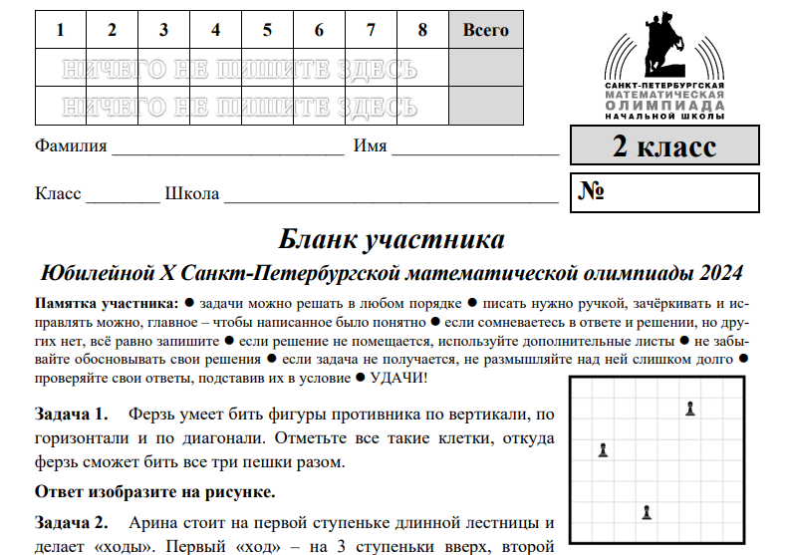
Рисунок 2. Задание Санкт-Петербургской математической олимпиады.
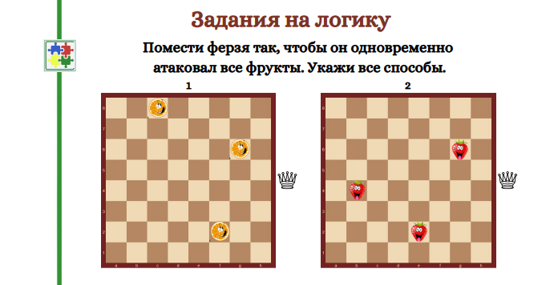
Рисунок 3. Задание из методической разработки.

На протяжении трех лет мы регулярно проводили тестирования всех учащихся «Газпром школы Санкт-Петербург», проходящих обучение по модулю «Шахматы». Приведем пример анализа, чтобы оценить эффективность нашей методики и выявить динамику успеваемости (Таблица 2, Таблица 3, Таблица 4). Промежуточные и итоговые тестирования включали задания по пройденным темам, что позволяло объективно оценивать уровень освоения материала.
Тестирование проводилось при помощи раздаточного материала, состоящего из 12 тестовых заданий по пройденным темам. Оценка результатов освоения материала: 9-12 баллов – высокое; 5-8 баллов – среднее; 0-4 балла – низкое.
Таблица 2. Анализ результатов промежуточного и итогового тестирования 1 «В» класса «Газпром школы Санкт-Петербург» за 2021/2022 учебный год.

Тестирование учащихся по пройденным темам |  |  |  |  | Отношение к занятиям в целом:
Полугодие | Тестировалось | Кол-во баллов от  9-12 | Кол-во баллов от  5-8 | Кол-во баллов от  1-4 | Кол-во детей в классе | положительное | безразличное | негативное
I | 24 учащихся | 15 (62,5%) | 6 (25%) | 3 (12,5%) | 26 | 20 (77%) | 6 (23%) | -
II | 22 учащихся | 15 (68%) | 4 (18%) | 2 (9%) | 26 | 21 (81%) | 5 (19%) | -

Таблица 3. Анализ результатов промежуточного и итогового тестирования 2 «В» класса «Газпром школы Санкт-Петербург» за 2022/2023 учебный год.
Тестирование учащихся по пройденным темам |  |  |  |  | Отношение к занятиям в целом:
Полугодие | Тестировалось | Кол-во баллов от  9-12 | Кол-во баллов от  5-8 | Кол-во баллов от  1-4 | Кол-во детей в классе | положительное | безразличное | негативное
I | 25 учащихся | 17 (68%) | 6 (24%) | 2 (8%) | 27 | 21 (78%) | 6 (22%) | -
II | 22 учащихся | 16 (72%) | 5 (23%) | 1 (5%) | 27 | 23 (85%) | 4 (15%) | -

Таблица 4. Анализ результатов промежуточного и итогового тестирования 3 «В» класса «Газпром школы Санкт-Петербург» за 2023/2024 учебный год.
Тестирование учащихся по пройденным темам |  |  |  |  | Отношение к занятиям в целом:
Полугодие | Тестировалось | Кол-во баллов от  9-12 | Кол-во баллов от  5-8 | Кол-во баллов от  1-4 | Кол-во детей в классе | положительное | безразличное | негативное
I | 25 учащихся | 19 (76%) | 5 (20%) | 1 (4%) | 28 | 24 (85%) | 4 (15%) | -
II | 24 учащихся | 18 (75%) | 6 (25%) | - | 28 | 26 (93%) | 2 (7%) | -
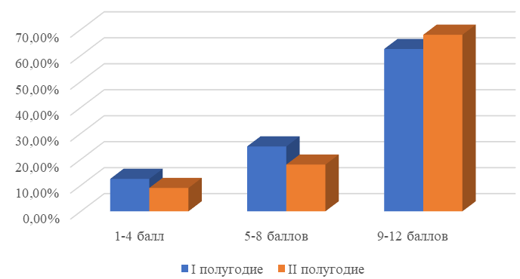
Рисунок 4. Результаты успеваемости 2021/2022

В первый год обучения (Рисунок 5) в исследовании участвовало 26 учеников. В первом полугодии 62,5% учеников получили высокие баллы, 25% – средние и 12,5% – низкие. Ко второму полугодию результаты улучшились: 68% учеников показали высокий уровень знаний, 18% – средний и только 9% – низкий. Положительное отношение к занятиям возросло с 77% до 81%.
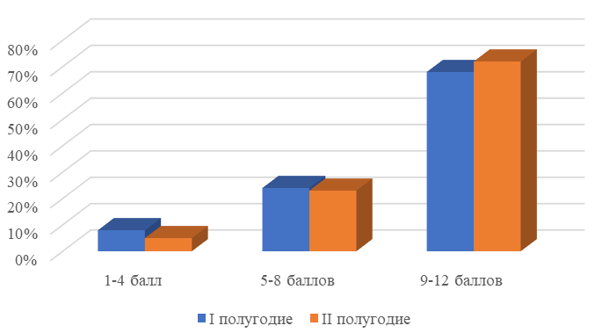
Рисунок 5. Результаты успеваемости 2022/2023
Во втором году обучения (Рисунок 6) ученики продолжили демонстрировать положительную динамику. В первом полугодии из 25 протестированных учеников 68% получили высокие баллы, 24% – средние и 8% – низкие. Ко второму полугодию 72% учеников достигли высокого уровня, 23% – среднего и только 5% – низкого. Положительное отношение к занятиям также возросло: с 78% в первом полугодии до 85% во втором.
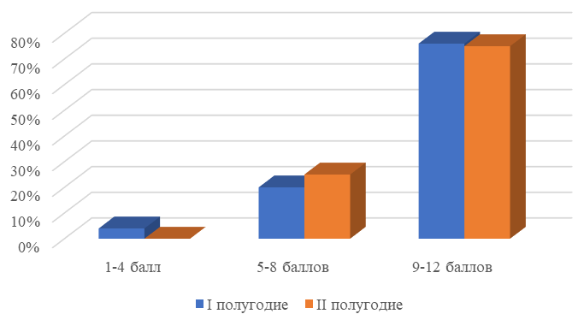
Рисунок 6. Результаты успеваемости 2023/2024

В третий год обучения (Рисунок 7) учащиеся показали наилучшие результаты. В первом полугодии из 25 протестированных учеников 76% получили высокие баллы, 20% – средние и только 4% – низкие. Во втором полугодии 75% учеников достигли высокого уровня, 25% – среднего и никто не получил низких оценок. Положительное отношение к занятиям в классе ко второму полугодию достигло 93% учащихся.
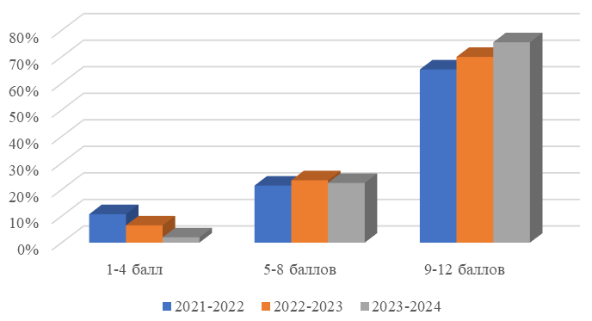
Рисунок 7. Средняя успеваемость в 2021-2024 гг.

На протяжении трех лет учащиеся демонстрировали устойчивый прогресс в обучении (Рисунок 7). В первом учебном году большинство учеников показали высокий и средний уровень знаний, что заложило прочную основу для дальнейшего обучения. Во втором году наблюдалось увеличение процента учеников, достигших высоких результатов в обучении, и уменьшение числа учеников с низкими результатами. В третьем учебном году успехи учеников продолжились: 76% учеников набрали высокие баллы в первом полугодии и 75% – во втором.
Важно отметить, что в 2023-2024 учебном году ученики 3 «В» класса нашей школы заняли самые высокие места во Всероссийском конкурсе «Смарт Кенгуру» среди 3-4 классов, 6 учеников показали результат - 99%, еще 3 ученика - 98%, что соответствует 1-м и 7-м местам в районе, и 12-м и 83-м местам в регионе. В целом класс показал результат с оценкой «очень хорошо». Результат класса является значительным достижением и подтверждает всестороннее развитие их когнитивных способностей. Это подтверждает, что наша методическая разработка не только развивает шахматные навыки, но и способствует улучшению общих учебных результатов. Рабочая тетрадь и грамотный методологический подход успешно вовлекают учеников в мир шахмат, развивают их стратегическое мышление и навыки решения проблем, а также поддерживают их интерес и положительное отношение к обучению.
«Рабочая тетрадь. 1 год обучения» используется на уроках шахмат не только в «Газпром школе Санкт-Петербург», но и в других частных образовательных учреждениях, таких как «Взмах» (2021-2024 учебные годы) [11] и «Академия успеха» (2023-2024 учебный год), а также в ГБОУ прогимназии №698 Московского района Санкт-Петербурга «Пансион» [11].
Опыт признается успешным и рекомендован к тиражированию. Поступает запрос на продолжение работы и создание учебного материала для 2-4 классов. Запрос на пилотную апробацию учебной рабочей тетради для работы в следующем 2024-2025 учебном году поступил от МБОУ «Средняя общеобразовательная школа №107 имени Ушинского Константина Дмитриевича» г. Воронежа, где опыт работы с другим УМК в 2023-2024 учебном году был признан сложным для адаптации и необоснованно дорогим.
Эффективность от внедрения нашей методической разработки в образовательных организациях состоит из:
- Улучшения качества образования: внедрение шахмат способствует общему развитию учеников, улучшает их успеваемость и развивает ключевые навыки.
- Развития системы образования: наша методика поддерживает инновационные подходы в образовании, что способствует модернизации образовательного процесса.
- Социального взаимодействия: шахматы способствуют развитию навыков социального взаимодействия и эмоционального интеллекта, что позитивно влияет на школьный уклад.
Мы готовы рекомендовать нашу рабочую тетрадь для широкого внедрения в образовательные организации России, предоставляя необходимую поддержку и консультации для успешной интеграции в учебный процесс.
Трехлетний опыт использования рабочих тетрадей подтвердил их эффективность и необходимость создания аналогичных материалов для последующих классов, что позволит продолжить развитие шахматного образования и обеспечить более глубокое и структурированное обучение. Тем не менее, для достижения максимальной эффективности необходимо учитывать рекомендации экспертов и проводить тщательную проработку и апробацию учебных материалов.

Использованные источники:
1. Алексеев Н.Г. Шахматы и развитие мышления / Н.Г. Алексеев // Шахматы: наука, опыт, мастерство: практическое пособие. – Москва: Высшая школа, 1990. – С.41–53. – Текст: непосредственный.
2. Богашев Ю.В. Шахматы в школах Псковской области: первый Всероссийский ресурсный шахматный центр. // Там же. Эти разделы могут быть использованы для написания расширенной статьи, дополняющей наши аргументы и обоснование необходимости новой методической разработки.
3. Иконникова О.Н. О предпосылках внедрения шахмат как дисциплины в систему школьного образования в Российской Федерации. // Сборник статей по материалам Всероссийской научно-практической конференции «Шахматное образование в системе дошкольного и начального общего образования». Таганрог, 2022.
4. Разуваев Ю.С. Генеральная линия шахматного образования – развитие способности действовать в уме / Ю.С. Разуваев // Шахматы – инструмент повышения интеллектуального уровня детей: материалы Международной научно-практической конференции. Ханты-Мансийск, 2–5 октября 2010 г.: сборник тезисов докладов. – Обнинск: Духовное возрождение, 2013. – С. 45–62. – Текст: непосредственный.
5. Саркисян В.Ж., Саркисян Т.А. Шахматное образование в Армении: проблемы исследования и перспективы развития. // Сборник статей по материалам Всероссийской научно-практической конференции «Шахматное образование в системе дошкольного и начального общего образования». Таганрог, 2022.
6. Сухин И.Г. Теряем лучшее: тревожное положение в Российском шахматном образовании / И.Г. Сухин // Секционные доклады по материалам Всероссийской научно-практической конференции «Шахматное образование в системе дошкольного и начального общего образования». Таганрог, 2022. - С. 69-81
7. https://base.garant.ru/6149933/
8. https://www.belnovosti.ru/obshestvo/obrazovanie/78070.html#
9. https://www.belpressa.ru/14949.html#
10. https://cloud.mail.ru/public/J5DY/KLbVYX3fR
11. https://cloud.mail.ru/public/udUP/ZwFkcMxz7
12.http://ext.spb.ru/vypuski/vypuski-elektronnogo-sbornika-s-issn/vypusk-6-2024-elektronnogo-sbornika-c-issn
13. https://www.ohlaliving.com/chess-in-spanish-schools
14. https://www.pskovchess.ru/2017/07/03/
15.https://psyjournals.ru/journals/pse/archive/2023_n6/pse_2023_n6_Gevorkyan_et_al.pdf
16.https://ruchess.ru/upload/iblock/22f/nn4bxbinz4krmb7f9fs2v34xnm2m5dyb/Sbornik.pdf
17. https://ru.wikipedia.org/wiki/Шахматы_в_школе
18. https://tass.ru/obschestvo/18164751
19. https://translated.turbopages.org/proxy_u/en-ru.ru.ed6b3c98-66608b57-7c708776-74722d776562/https/www.chess.com/news/view/chess-added-to-hungarian-school-curriculum-9186

